**Классный час**

Подготовила: учитель начальных классов МКОУ «Кугская СОШ им.Б.Байрамбекова» Каралиева Э.Р.

Тема:

Выбор профессии-выбор будущего!

Цели:

познакомить учащихся с принципом обоснованного выбора профессии, разумного планирования профессиональной карьеры с учетом потребностей личностного самоопределения в условиях реального рынка труда.

Задачи:

-определить свой уровень сформированности личных

профессиональных планов, степень профессиональной готовности.

- познакомиться с правилами выбора профессии с учетом личностных

особенностей и требований рынка труда.

- представить информацию о выбранной профессии

Целевая аудитория:

учащиеся 9-11 классов

Оформление и оборудование:

компьютер, проектор, экран, презентация к классному часу.

**Предисловие**

Притча о выборе пути. «У каждого своя дорога»

Пять мудрецов заблудились в лесу.

Первый сказал:

- Я пойду влево – так подсказывает моя интуиции.

Второй сказал:

- Я пойду вправо – недаром считается, что «право» от слова «прав».

Третий сказал:

- Я пойду назад – мы оттуда пришли, значит, я обязательно выйду из леса.

Четвертый сказал:

- Я пойду вперед – надо двигаться дальше, лес непременно закончится, и откроется что-то новое.

Пятый сказал:

- Вы все неправы. Есть лучший способ. Подождите меня.

Он нашел самое высокое дерево и взобрался на него. Пока он лез, все остальные разбрелись, каждый в свою сторону. Сверху он увидел, куда надо идти, чтобы быстрее выйти из лесу. Теперь он даже мог сказать, в какой очередности доберутся до края леса другие мудрецы. Он поднялся выше и смог увидеть самый короткий путь.

Он понял, что оказался над проблемой и решил задачу лучше всех! Он знал, что сделал все правильно. А другие нет. Они были упрямы, они его не послушали. Он был настоящим Мудрецом! Но он ошибался.

Все поступили правильно.

Тот, кто пошел влево, попал в самую чащу. Ему пришлось голодать и прятаться от диких зверей. Но он научился выживать в лесу, стал частью леса и мог научить этому других.

Тот, кто пошел вправо, встретил разбойников. Они отобрали у него все и заставили грабить вместе с ними. Но через некоторое время он постепенно разбудил в разбойниках то, о чем они забыли – человечность и сострадание. Раскаяние их было настолько сильным, что после его смерти они сами стали мудрецами.

Тот, кто пошел назад, проложил через лес тропинку, которая вскоре превратилась в дорогу для всех желающих насладиться лесом, не рискуя заблудиться.

Тот, кто пошел вперед, стал первооткрывателем. Он побывал в местах, где не бывал никто и открыл для людей прекрасные новые возможности, удивительные лечебные растения и великолепных животных.

Тот же, кто влез на дерево, стал специалистом по нахождению коротких путей. К нему обращались все, кто хотел побыстрее решить свои проблемы, даже если это не приведет к развитию.

Так все пятеро мудрецов выполнили свое предназначение.

Вывод. У каждого из нас своя дорога. У каждого из нас свое предназначение в этой жизни, а значит, каждый должен выбрать свою профессию.

**2. Значение слова «профессия»**

Профессия (от латинского professio), род трудовой деятельности, занятий, требующий определенной подготовки и являющийся обычно источником существования.

Профессия (лат. professio — официально указанное занятие, специальность) – это род трудовой деятельности (занятий) человека, владеющего комплексом специальных теоретических знаний и практических навыков, приобретённых в результате специальной подготовки, опыта и стажа работы.

Как вы думаете, с чем связано появление профессий?

Профессии порождены разделением труда.

Также по мере развития

- производительных сил общества,

- применения более совершенных орудий труда и технологии производства,

- возникновения новых видов производства и отраслей науки углубляется разделение труда.

Многие профессии подразделяются на специальности: например, врач-терапевт, врач-хирург и т. д.

Вы уже думали о своей будущей профессии?

Чтобы сложилось верное представление о выбираемой профессии, необходимо иметь четкое и верное представление об этой профессии, которое складывается из знаний о:

- **предмете труда, профессиональной деятельности** – это система свойств и взаимоотношений вещей, явлений, процессов, которыми человек должен мысленно или практически оперировать (распознавать, учитывать, упорядочивать, преобразовывать, сохранять или находить их);

- **условиях труда** - основные требования, учитывая факторы рабочей среды;

- **средствах труда** – включают:

1. средства познания (например, приема, получения, «добычи», [обработки информации](http://pandia.ru/text/category/informatcionnie_seti/)) и
2. средства воздействия на предметную ситуацию, например, специально построенная информация, сирена,
3. внешние функциональные средства труда, например, выразительные средства поведения – это интонация речи, позы, жесты, выражение лица.
4. внутренние функциональные средства труда
5. невербальные (мысленные эталоны, наглядные мысленные схемы-планы трудовых процессов).
6. вербальные (удерживаемые в памяти правила, профессиональные «заповеди», последовательности самоинструкций).

Внутренние средства могут быть и общезначимыми, и индивидуально своеобразными, уникальными, что является одним из важных условий профессионального мастерства;

- **орудиях труда** - принято считать не только инструменты обработки, но и любые средства, которые усиливают способности человека как объекта труда. К орудиям труда можно отнести измерительные инструменты, приборы, автоматы, аппараты и «функциональные средства организма».

**3. Изучаем себя и изучаем профессии…**

Перед тем как определить к чему лежит душа, имеет смысл ознакомиться с тем, что же востребовано в современном мире и на каких специалистов есть действительно хороший спрос. Кроме того, если вы выбираете между несколькими профессиями, то востребованность той или иной может склонить ваш выбор именно в ее пользу.

Профессии будущего.

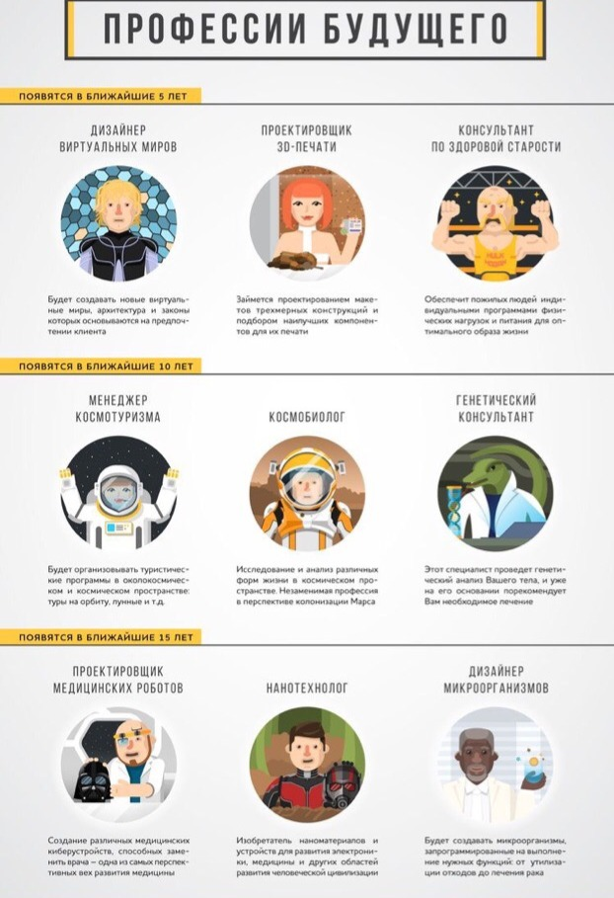

(<https://tomsk-time.ru/articles/infographics/384-ot-menedzhera-kosmoturizma-do-nanotehnologa-professii-buduschego-kotorye-esche-vchera-kazalis-fantastikoj.html>)

«Кем ты хочешь быть?» Вас спрашивают об этом лет с трех. Есть, конечно, счастливчики, уже в первом классе осознавшие, что будут учителями, врачами, космонавтами или физиками-ядерщиками. Но для большинства этот вопрос становится по-настоящему актуальным к концу обучения в школе - и самое интересное, что, бывает, он не дает покоя и дальше. Работает вроде человек, зарплату получает, а всё равно продолжает размышлять, кем же он всё-таки хочет быть… Помочь здесь призвана профориентация. Профессиональная ориентация — это система научно обоснованных мероприятий, направленных на подготовку молодёжи к выбору профессии с учётом особенностей личности и социально-экономической ситуации на рынке труда, на оказание помощи молодёжи в профессиональном самоопределении и трудоустройстве. В настоящее время тесты по профориентации можно пройти в различных центрах или даже дистанционно. В этом вам помогут следующие интернет-ресурсы:

- www.msu.ru/work - Раздел "Профориентация и трудоустройство" сайта Московского государственного университета имени М.В. Ломоносова

- www.job.ru - "Всё о работе. Вакансии и резюме, аналитика, кадровые агентства". Профессиональный ресурс для подбора сотрудников по всем регионам России, стран СНГ и Балтии и поиска работы по 37 отраслям

- www.profvibor.ru - сайт "Электронный музей профессий". Адресован прежде всего учащимся 8-11 классов.

- www.urc.ac.ru/abiturient/index.html - общероссийская информационно-справочная система "Абитуриент". Предназначена для поступающих в вузы и школы России.

Каждый школьник отдает предпочтение изучению определенных предметов. Эти дисциплины могут стать основой для выбора будущей специальности, поскольку указывают на тип мышления школьника и направление его интересов. Следующая информация поможет сориентироваться в многообразии современных профессий, связанных с различными учебными дисциплинами.

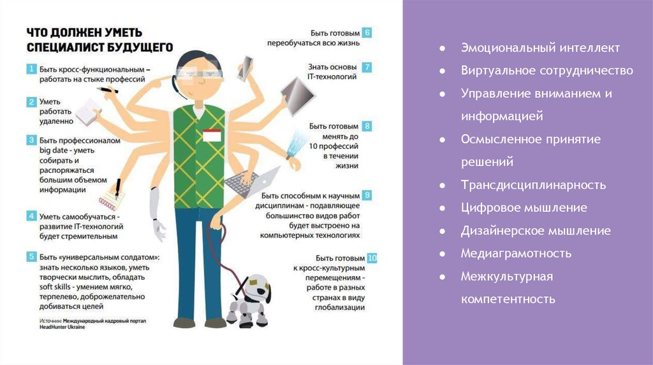

(<https://hr-portal.ru/article/professii-budushchego-na-kogo-uchitsya-chtoby-byt-vostrebovannym>)

Особенности характера - один из важнейших параметров при выборе профессии. Тихоня навряд ли пойдет в продавцы, а активный человек будет несчастен в работе, требующей сосредоточенного погружения в свои мысли. выбор.

Согласно методике Е.А. Климова- советского и российский психолога, психофизиолога, доктор психологических наук, есть пять типов профессий, подходящих людям с разными чертами характера.

1. Развитое воображение, умение переключать и концентрировать внимание, наблюдательность, терпеливость и техническое мышление пригодятся в профессиях, связанных с техникой. Это может быть работа со станками, механизмами, устройствами или техническими системами.
2. Способность к длительной концентрации внимания, внимательность, усидчивость, терпение, логическое мышление – это важные черты для человека, который свяжет свою жизнь с работой со знаковыми системами. Это могут быть профессии, связанные с текстами: редактор, переводчик, корректор. Также со знаками работают программисты, экономисты, бухгалтеры, статистики – одни из самых популярных современных профессий. Перечисленные выше черты пригодятся и конструкторам, инженерам, геодезистам и звукооператорам.
3. Творческие люди – особенные люди: у них может быть любой тип темперамента, любые черты характера, но обязательно должно быть хорошо развито воображение. Для творческой работы также необходимо иметь терпение и усидчивость. Стоит заметить, что любая научная деятельность является творческой, а значит, требования для художника и ученого будут схожи.
4. Если же вы с пеленок стремитесь к общению, легко вступает в контакт даже с незнакомыми ему людьми, доброжелательный, отзывчивый, терпеливый, рефлексирующий, то он будет прекрасно себя чувствовать в профессиональной среде, которая связана с коммуникацией. Это врачи, психологи, педагоги, полицейские, менеджеры, парикмахеры и т. д. Важно учитывать, что все-таки комфортнее в этой сфере будет людям с экстравертивным типом темперамента – сангвиникам и холерикам.
5. Людям, у которых хорошо развито воображение и наглядно-образное мышление, которые наблюдательны, терпеливы и настойчивы, отлично подойдут профессии, связанные с природной средой: ветеринар, биолог, ботаник, геолог, эколог и т. д. Конечно, для этого также необходима любовь к природе.

**4. Заключение**

Каждый человек в своей жизни должен принять несколько ключевых решений, определяющих дальнейшую судьбу, и выбор профессии – это одно из них. С малых лет мы думаем, кем стать: девочки хотят стать учительницами, врачами или моделями, мальчики мечтают быть автогонщиками, пилотами или бизнесменами. Мы растем, мечты меняются, и приходит время делать выбор. Нужно выбрать вуз, который позволит воплотить желаемое в реальность. Нужно обязательно прислушиваться к себе, пробовать заниматься различными видами спорта, посещать творческие кружки, студии и музыкальные занятия, тогда с большой вероятностью можно сказать, что ответ на вопрос "Как выбрать профессию по душе" будет найден.